ОТЧЕТ О МЕРОПРИЯТИИ 1-ГО АПРЕЛЯ «ШУТКИ, СМЕХ, ВЕСЕЛЬЕ — ОТЛИЧНОЕ НАСТРОЕНИЕ»

1 апреля в нашем МБДОУ детском саду №20 г. Павлово прошло весёлое развлечение. День смеха – это действительно самый забавный, задорный и веселый праздник не только для детей, но и для взрослых. Когда сотрудники нашего детского сада готовятся к этому дню, они сами становятся детишками-шалунишками. Ведь когда, как не в День Смеха, можно пошалить, попроказничать, при этом создавая для детей благоприятную комфортную атмосферу веселья и добра. Дети также учатся раскрывать свои таланты, раскрепощаются, становятся не просто зрителями, а самыми настоящими участниками шоу.
С самого утра ребята безобидно подшучивали друг над другом. В группах царила радостная и веселая обстановка. В гости к детям прилетел забавный Карлсон, и «домоправительница» Фрекен Бок. Сказочными персонажами были проведены веселые конкуры, игры с мячом и бубном. Дети отгадывали весёлые загадки про героев мультфильмов, пели задорные песни, водили хороводы, веселились и очень звонко смеялись.
Дарите детям радость! Ведь когда видишь их счастливые глаза, понимаешь, что этот день прожит не зря!

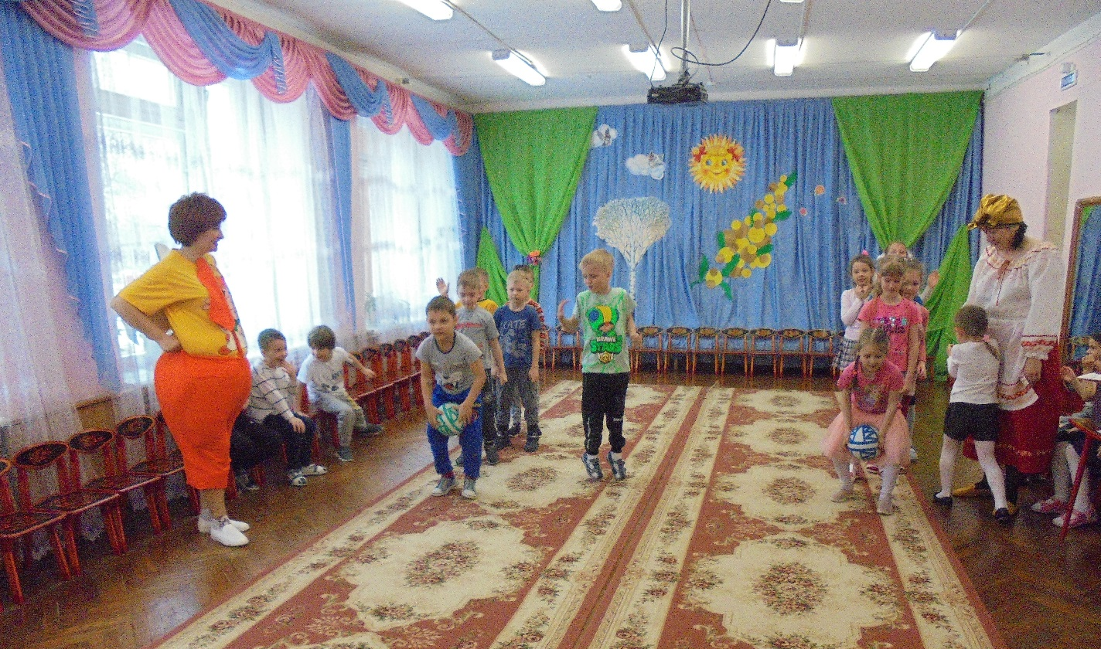
Конкурс «Кто быстрее?»

